Консультация для родителей
«Одинаково ли надо воспитывать сыновей и дочерей?»
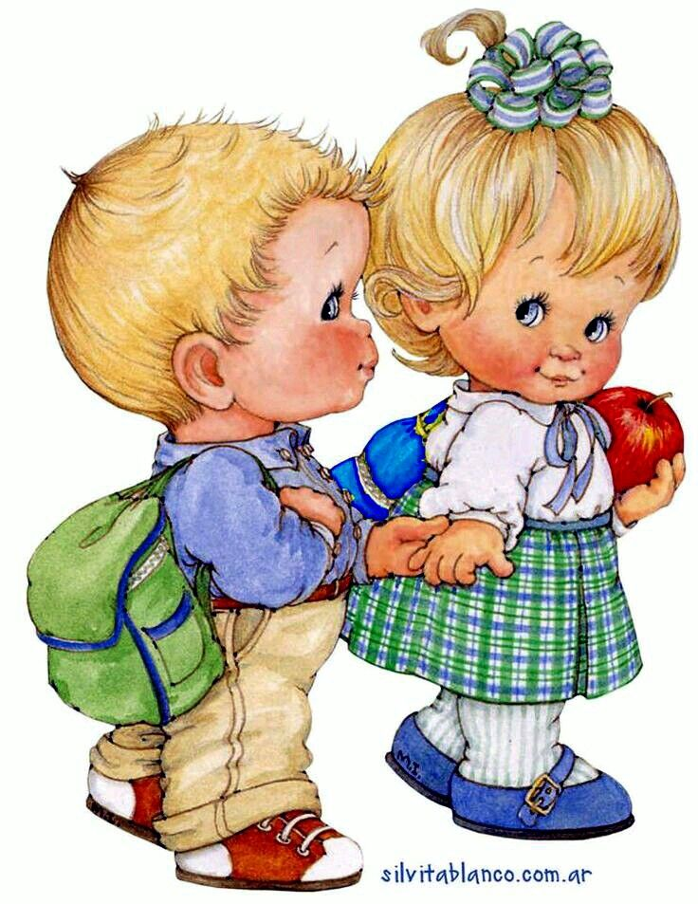
Если спросить об этом родителей, то большинство из них ответят утвердительно. Действительно, и дочерей и сыновей мы хотим в одинаковой степени воспитать добрыми, порядочными, трудолюбивыми людьми. Однако, при этом часто неосознанно поддерживаем и развиваем у девочек – мягкость, отзывчивость, нежность, аккуратность, стремление к красоте, а у мальчиков –смелость, твёрдость, решительность, рыцарское отношение к представительницам противоположного пола, т. е. развиваем предпосылки будущих женственности и мужественности. Если основы перечисленных качеств не заложить у детей в дошкольные годы, это может привести к тому, что став взрослыми мужчинами и женщинами, они будут плохо справляться со своими семейными, общественными, социальными ролями.
Немало молодых людей в силу несформированности у них качеств мужественности испытывают трудности во время служения в армии. Часто мужчины оказываются неспособными выполнять элементарную мужскую работу в доме, перекладывают на плечи женщины ответственность за семью и воспитания детей.
Вместе с тем имеется немало «деловых» женщин, которые не обладают таким качествами – как мягкость, терпимость, снисходительность. Среди молодых женщин редко можно встретить хорошо подготовленных к роли хозяйки в доме, жены, матери, хранительницы семейного очага.
Неумение молодых супругов строить семейные отношения и отсутствие у них соответствующей подготовки, которую необходимо начинать с дошкольного возраста, нередко приводят к семейным конфликтам и распаду семьи, от чего больше всего страдают дети.
Почему–то большинством родителей не берется в расчет, что в реальной жизни ребенок развивается как представитель определенного пола, как мальчик или девочка. Многие ученые справедливо утверждают, что осмысление ребенком своего «я» начинается с осознания своей половой принадлежности и, что пол – категория не только биологическая, но и социальная, для формирования которой немаловажное значение имеет влияние окружения, социально одобряемых эталонов мужественности и женственности. Известный писатель и педагог Жак Руссо говорил, что как нельзя считать один пол совершеннее другого, так и нельзя их уравнивать.
В развитии мальчиков и девочек очень рано проявляются физические и физиологические различия. У мальчиков и девочек существуют различия - в росте, весе, окружности грудной клетки, в обменных процессах.
Различаются их физические возможности: мальчики быстрее бегают, дальше прыгают с места, у них лучшие показания в метании на дальность, больше, чем у девочек сила рук; у девочек лучшие показатели в равновесии и гибкости. У них более развита мелкая моторика, выше эмоциональная восприимчивость и вместе с тем большая сопротивляемость к стрессовым ситуациям (врачи отмечают, что у мальчиков – дошкольников неврозы встречаются значительно чаще, чем у девочек).
У мальчиков, как правило, игры динамичнее, эмоциональнее (в солдатиков, в космонавтов, моряков) и поэтому успокоить их значительно труднее. Девочки предпочитают главным образом спокойные игры на семейно–бытовые темы («дочки-матери, «магазин», «детский сад», «школа»). Необходимо учитывать, что в силу существующего процесса половой социализации в дворовых компаниях, в группе детского сада девочки предпочитают играть с девочками, мальчики с мальчиками. Мальчики чаще рисуют машины, танки, самолёты, а девочки – природу, людей, дома. И сама манера рисования у девочек, как правило, несколько иная: рисунки носят более законченный характер с элементами декоративности; при изображении человека, чаще всего это женщина, они тщательно вырисовывают платье, причёску, всячески их украшая. Рисунки мальчиков часто схематичны, но более динамичны. Если спросить у детей, кем они хотят стать, когда вырастут, то девочки ответят, что они хотят быть врачами, учителями, воспитательницами детского сада, балеринами, продавцами и просто «мамами», а мальчики – космонавтами, шоферами, летчиками, полицейскими, банкирами, военными; дети назовут профессии, характерные для представителей соответствующего пола.
У девочек отмечают большую зависимость от взрослых - послушание, у мальчиков – большую агрессивность и независимость.
К сожалению, родители не всегда задумываются над этими различиями и недостаточно учитывают их в воспитании своих сыновей и дочерей.
Что же способствует развитию психических различий у детей разного пола?
Ученые склонны считать, что хотя определенные врожденные недостатки играют свою роль, но всё–таки определяющее значение имеют особенности воспитания. Хотя родитель обычно отрицают, что дочерей и сыновей они воспитывают одинаково, фактически разница есть. С того момента, когда новорожденных начинают заворачивать в голубое или розовое одеяло, с ними уже начинают обращаться по-разному. Неодинаково к сыновьям и дочерям относятся, прежде всего, отцы. Специальные исследования показали, что девочки в семье получают больше эмоционального тепла, внимания, одобрения, чем мальчики. Девочек значительно чаще хвалят, а мальчиков наказывают. Было также подмечено, что матери более снисходительны и терпимы к сыновьям, а отцы – к дочерям. Большое внимание на формирование характера девочек оказывает пример матери, а на мальчика – пример отца. Но вместе с тем важно влияние матери на сына, а отца на дочь. Исследование показывает, что ярко выраженная женственность матери способствует развитию мужественности у сына, а мужественность отца – проявлению черт женственности у дочери. Поэтому так важно для воспитания детей влияние обоих родителей.
В семье, где мать одна воспитывает ребёнка, необходимо (как мальчиков, так и девочек) хотя бы эпизодическое привлечение к воспитанию близких к семье мужчин – дядя, дедушки и др.
Если в семье есть старшие дети, то малыши воспринимают их, как пример для подражания. Это родители тоже должны учитывать при воспитании детей. Если в семье есть несколько детей, то при распределении между ними трудовых обязанностей, так же нужно учитывать пол: мальчикам поручать работу, требующую приложения физических сил, тем более, если они старше (помочь маме донести сумку с продуктами, вынести мусор); а девочкам же сервировать стол, сменять грязные полотенца на чистые, подмести пол, полить цветы, вытереть пыль. Хорошо, когда мать привлекает дочь к приготовлению салата, разделке теста, учит её шить, вязать, замечать всё красивое вокруг себя и выносить по мере возможности красоту в жизнь семьи. Не надо стыдить девочку, если у неё повышенный интерес к своей внешности, хуже, если этого интереса совсем нет. Важно поощрять проявления девочкой любви, нежности, сочувствия к маленьким детям, заботы о животных, растениях. Понаблюдайте, как ваша дочь ведет себя в играх и конфликтах со сверстниками. Святая обязанность мирному пути, чисто женскому разрешению конфликтов, терпимости и миротворчеству, умению прощать. Воспитывая мальчика, родители забывают, что это будущий мужчина, гражданин, труженик, защитник Родины, глава и опора семьи, изнеживают сына, мешают возможности проявлять мужские волевые усилия, смелые поступки, забывают о формировании такого важного мужского качества, как уважительное, бережное отношение к представительницам слабого пола. Родителям необходимо обращать самое серьёзное внимание на такие отклонения в поведении мальчиков, как проявления жесткости и агрессивности.
Старайтесь воспитывать в девочке и мальчике положительное отношение к социальным ролям, которые они будут выполнять во взрослой жизни. Уверенность ребёнка в себе, определенность личностных установок, и, в конечном счёте, благополучие отношений в семье свидетельствует о правильном воспитании.

Составила воспитатель группы №9 «Солнышко» -
Софронова Ирина Сергеевна

10.12.2018 год

